关于变更李朝光、李敬光中府国用（2003）第易090349号用地规划条件公示的通告
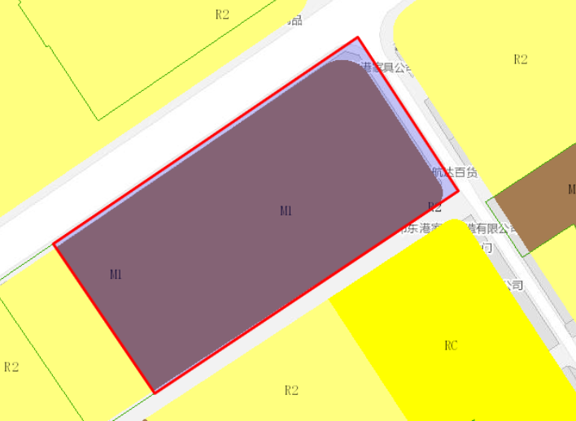
用地位置示意图

土地证号中府国用（2003）第易090349号用地位于中山市东升镇兆隆工业区，用地面积27205.48平方米，使用权类型为国有出让，土地用途为工业，土地使用权人李朝光、李敬光，现土地使用权人申请变更该宗用地规划条件。
我局已受理其申请，根据公开、公平、公正原则，现对该宗地规划条件变更进行公示，公示如下：
该用地出让合同约定容积率1.5，在《中山市东升镇土地利用总体规划（2010-2020）》和《中山市东升镇总体规划（2015-2020年）修编》中均为建设用地，中山市小榄镇工业用地规划条件论证报告(东升)中心区（上永生围用地）制性详细规划（DS0501）C1-02(1)地块中为一类工业用地，用地技术指标：1.0≤容积率≤3.5，10%≤绿地率≤15%，35%≤建筑密度≤60%，生产性建筑高度≤50 米，特殊工艺除外；配套设施建筑高度≤100 米,年径流总量控制率（%）65，下沉式绿地率（%）最低值40，透水铺装率（%）最低值50。
现依据中山市小榄镇工业用地规划条件论证报告(东升)中心区（上永生围用地）制性详细规划（DS0501），用地规划条件指标变更为：
用地性质：一类工业用地
1.0≤容积率≤3.5，10%≤绿地率≤15%，35%≤建筑密度≤60%，生产性建筑高度≤50 米，特殊工艺除外；配套设施建筑高度≤100 米,年径流总量控制率（%）65，下沉式绿地率（%）最低值40，透水铺装率（%）最低值50。
根据《中华人民共和国城乡规划法》相关规定，现就该事项予以公示，公示时间为公示通告发布开始为期十天。在公示期内如对上述事项有意见或建议，请使用真实姓名及联系方式，以书面形式反馈到以下地址：中山市小榄镇民安中路138号中山市自然资源局第二分局，逾期视为无异议。

联系人：杨工 联系电话：22116596

中山市自然资源局第二分局

